ВАШ ДОМОВОЙ ЧАТ!
Уважаемые жители!!!!
Присоединяйтесь к домовому чату вашего дома!

2 способа
1.ОФИЦИАЛЬНАЯ страница Комитета государственного жилищного надзора и контроля Ленинградской области ВКонтакте https://vk.com/gilnadzor_lenoblast | 2.Сервис поиска домовых чатов Ленобласти
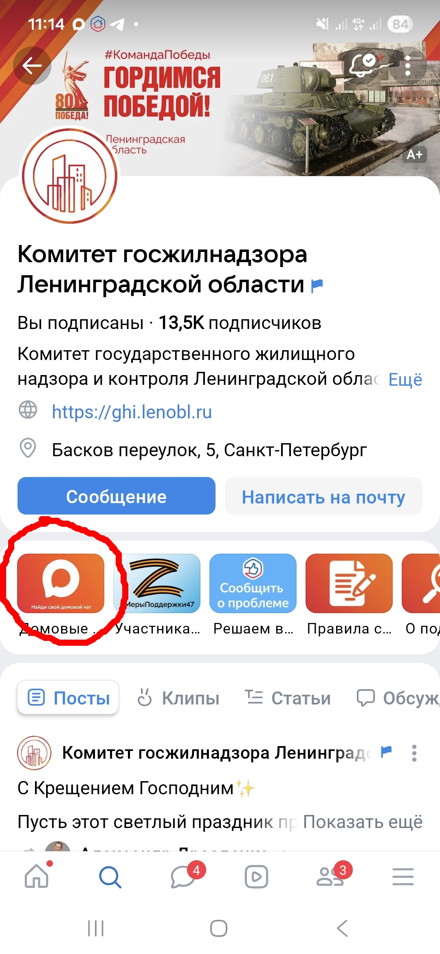 | 